REGULAMIN RODZINNEGO KONKURSU FOTOGRAFICZNEGO
„INTERESUJĄCE I WARTE ZOBACZENIA MIEJSC W GDYNI”
Konkurs polega na zrozieniu zdjęcia, które według Waszej Rodziny
jest interesującym miejscem w Gdyni

Cel konkursu:
- popularyzowanie interesujących, a także mało znanych miejsc w Gdyni
-wzbudzanie zainteresowania otaczającą przyrodą, tradycją, kulturą miasta
- kształtowanie postawy przywiązania do własnego miasta
- rozwijanie zainteresowań fotografowaniem jako jednej z form spedzania wolnego czasu rodzica z dzieckiem
- rozwijanie kreatywności

Ogólne postanowienia konkursu:
- Organizatrem konkursu jest Przedszkole nr 31 „Bajeczka” w Gdyni
- Koordynatorzy konkursu: Anna Bodzak, Wioleta Lipka
- Konkurs trwa od 22.09.2025r. do 28.11.2025r.
- Rozstrzygnięcie konkursu oraz wręczenie nagród nastąpi 04.12.2025r.

Zasady uczestnictwa:
- Konkurs przeznaczony jest dla dzieci uczęszczających do Przedszkola nr 31 „Bajeczka” i ich rodzin.
- Format zdjęcia: Zdjęcie wywołane/wydrukowane i przyklejone
na kartce A4. Ramkę wokół zdjęcia ozdabiamy dowolnie.

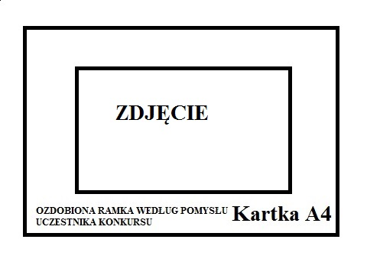
＋ OPIS ZACHĘCAJĄCY DO ODWIEDZENIA MIEJSCA ZE ZDJĘCIA

- Temat zdjęcia: interesujące miejsce w Gdyni (w centrum lub swojej dzielnicy) z opisem dołączonym do pracy konkursowej.
- Praca konkursowa przedstawia tylko miejsce.
- Każdy uczestnik może zgłosić tylko jedno zdjęcie. Zdjęcie wykonuje DZIECKO.
- Prace konkursowe dostarczamy do nauczycieli w grupie.
Kryteria brane pod uwagę podczas oceniania:
-zgodność pracy z tematem
-zachęcający do odwiedzenia miejsca opis
-oryginalność wykonanego zdjęcia przez dziecia
- Oceny dokona jury wybrane przez organizatorów.
- Prace wykonane w konkursie zostają własnością organizatora konkursu tj. Przedszkola nr 31 „Bajeczka”.
- Każde zdjęcie powinno posiadać załączoną metryczkę:
imię i nazwisko autora, nazwę grupy, wiek dziecka, imie i nazwisko rodzica/opiekuna prawnego. Metryczkę zamieszczamy na odwrocie pracy.
- Uczestnictwo w konkursie jest równoznaczne z akceptacją niniejszego regulaminu.
- Organizator konkursu zastrzega sobie prawo do zmiany postanowień niniejszego regulaminu w przypadku zmian przepisów prawnych lub innych istotnych zdarzeń, mających wpływ na organizację konkursu.
Zachęcamy do udziału w rodzinnym konkursie fotograficznym.
Koordynatorzy konkursu: Anna Bodzak, Wioleta Lipka

